19 сентября состоялся городской слет юных туристов
От нашей школы принимали участие две команды

8 классы
Байматов Ислам
Хамзатова Алина
Переверзев Данил
Седов Марк
9 классы
Козловская Виктория
Черев Олег
Долженков Илья
Иванов Павел

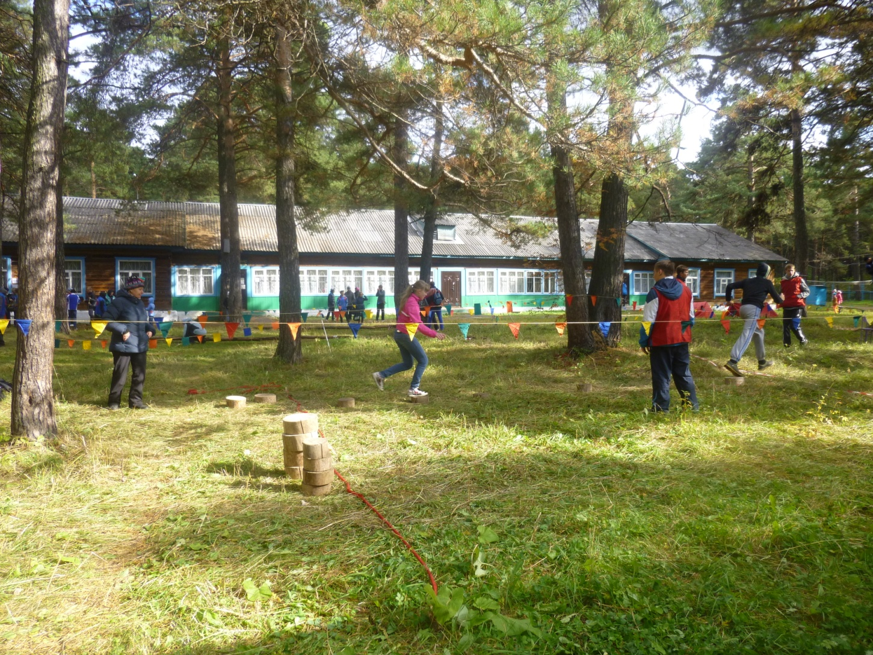

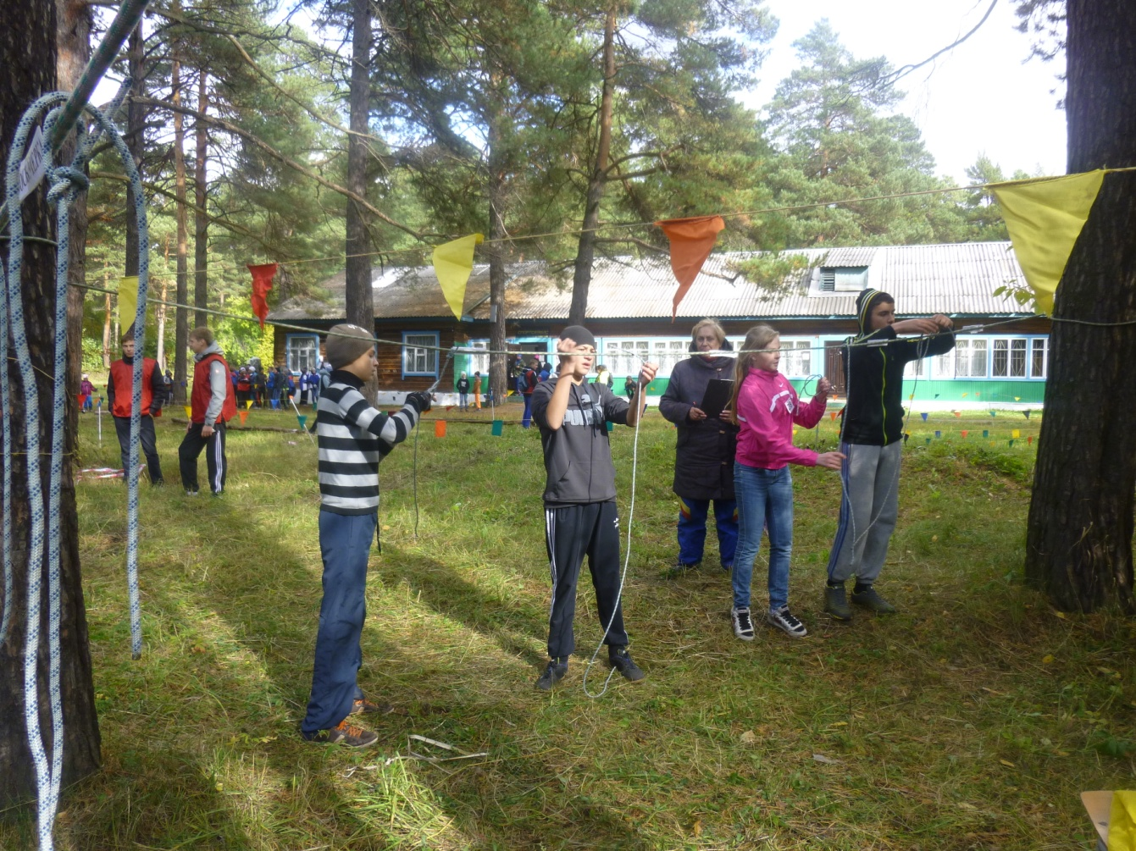
Конкурс «УЗЛЫ»
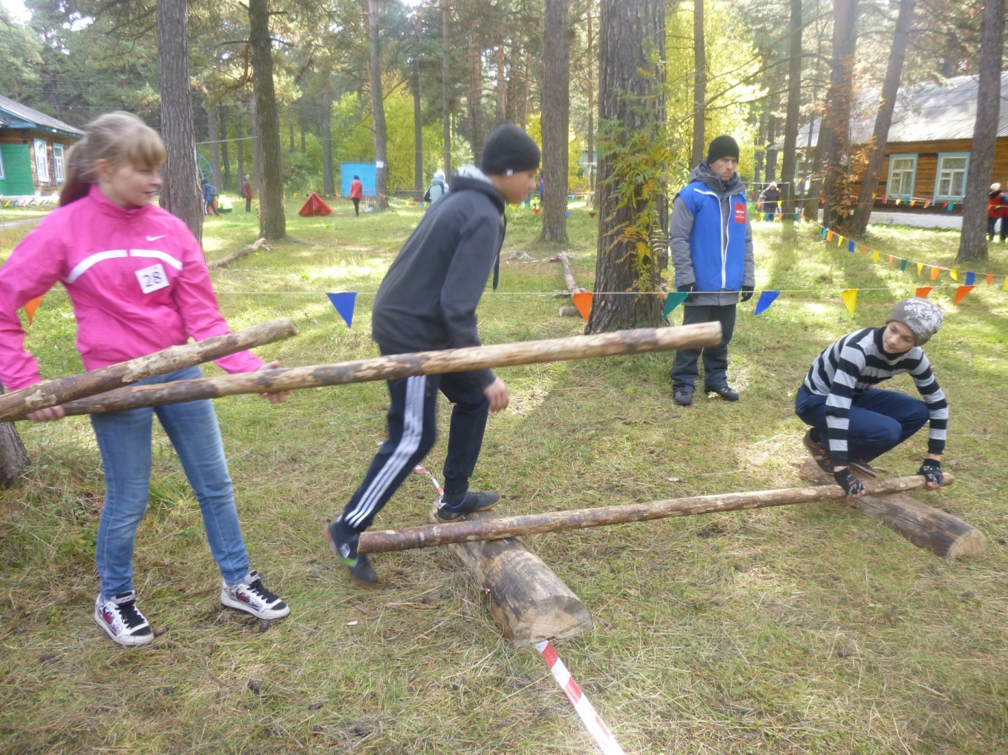
Конкурс «ГАТЬ»

